暨南大学本科实验报告专用纸
课程名称 高级语言程序设计实验 成绩评定
实验项目名称 编程实验4 指导教师 张鑫源
实验项目编号 实验项目类型 实验地点
学生姓名 刘雨轩 学号 2019051096
学院 智能科学与工程学院 系 专业 信息安全
实验时间 2020 年 3月 29 日 上 午～3月 29 日 上 午 温度 ℃湿度
- 实验目的 设计简单程序，初步了解编程语言
- 实验内容和要求 由用户输入分数信息(百分制)，程序将其转换为对应的评级后输出。分数评级规则如下:90分以上为‘A’， 80-89分为‘B’ ，70-79分为‘C’，60-69分为‘D’，60分以下为‘E’ 。
1.通过if和switch分 别实现该功能;
2.可以处理非法输 入;
- 主要仪器设备
仪器：计算机
实验环境： Visual C++
- 源程序
写出程序的源程序。
#include<stdio.h>
int main()
{
int a;
printf("请输入成绩\n");
if (scanf_s("%d",&a) == 0)
printf("输入成绩有误，请重新输入\n");
else if (a<0||a>100)
printf("输入成绩有误，请重新输入\n");
else if (0<=a && a <=100)
{
if (90<=a && a <=100)
printf("A");
else if (80<=a && a <90)
printf("B");
else if (70<=a && a <80)
printf("C");
else if (60<=a && a<70)
printf("D");
else if (a<60)
printf("E");
}
}
int main(void)
{
int a;
printf("请输入成绩");
if (scanf("%d",&a) == 0)
printf("输入成绩有误，请重新输入\n");
else if (a<0||a>100)
printf("输入成绩有误，请重新输入\n");
else if (0<=a && a <=100)
{
switch(a/10)
{
case 10:case 9:
printf("A");
break;
case 8:
printf("B");
break;
case 7:szx
printf("C");
break;
case 6:
printf("D");
break;
default:
printf("E");
break;
}
}
}

- 实验步骤与调试
主要是写出对源程序的语法错误以及逻辑错误的进行发现、修正以及调试的步骤。
1.换行符 2.printf多了一个
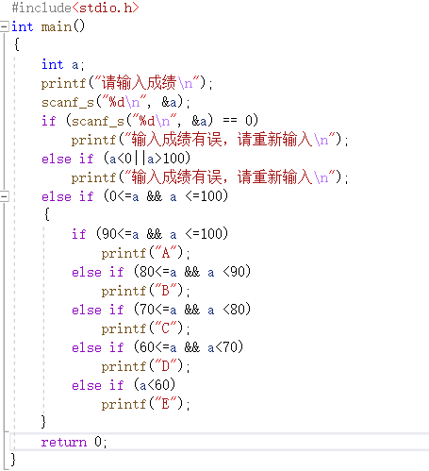
- 实验结果与分析
写出最终逻辑正确的程序在各种实验数据下的实验结果以及进行简单的结果分析。
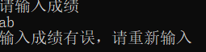
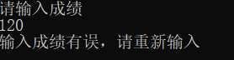
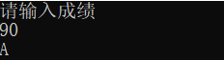

暨南大学本科实验报告专用纸(附页)

